בס"ד
חוקרת יקרה , מכתב מעניין זה ,מצאנו באחת מערי אפרים ,
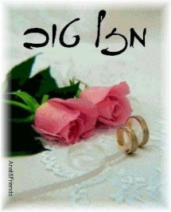
עזרי לנו בפיענוח מספר פרטים , כדיי שנוכל להבין מה קרה
1.על ידי מי נחטפו הנערות האלו ?
2. מדוע הן נחטפו?
3.מי הן אותן נערות שבכל זאת היו עצובות ,מהיין הן ?
4.מי היו אותן נערות שבכל זאת היו עצובות , מנין הן ?
5. כמה נערות כאלו היו שם ?
6. מי הוא אותו שבט שלא יימחה כעת ? בתודה מראש

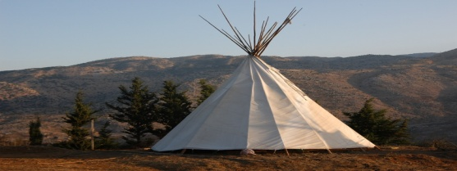
חוקרת יקרה , מראה זה שהנך רואה לפניך , הוא תיאור של מה שראה איש אחד בחלומו
זה מה כל שידוע לנו, אולי ידועים לך פרטים נוספים ?
1. מי הוא החולם ?
2.איך נודע לנו מהו החלום ? 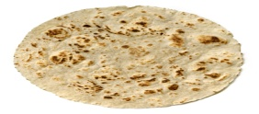
3. מי פתר את החלום ? תודה על עזרתך !

לשכנינו היקרים
מתוך שבח והודיה להקב"ה , שמחים אנו לבשרכם על הולדת בננו הבכור , אנו בטוחים שתשמחו להשתתף בשמחתנו הגדולה ולהודות יחד אתנו לה' יתברך על לידת בננו, לאחר שנים של ציפיה , תפילות ובקשות
חוקרת יקרה, מודעה זו מצאנו במספר בתים באחד הכפרים בשפלת יהודה { סמוך לעיר בית שמש} סקרנותנו אינה נותנת לנו מנוח , אנו מבקשים את עזרתך בגילוי מספר פרטים בדבר לידת תינוק זה , אנא השתדלי לספק את סקרנותנו
1. מי המשפחה המודיעה בשמחה על הולדת בנה?
2.מה המיוחד בלידה זו?
3.מהו השם שבחרו ההורים לתינוקם ?
4. ספרי לנו סיפור קצר אחד מתולדות חייו של הילד שהפך במהרה לאיש מפורסם?

בס"ד
סופר אחד שחי בתקופת השופטים , נהג לרשום לעצמו ביטויים ומשפטים חשובים שנאמרו ע"י אנשים שונים במשך כל תקופת השופטים
אנחנו מצאנו מחברת אחת כזאת , אך לצערנו גילנו שהוא שכח לציין ע"י מי נאמרו משפטים אלה ,
חשבו : 1. ע"י מי המשפט נאמר?
2.באיזו הזדמנות ?
3. מהי הכוונה בו ?
1."ה' עמך גיבור החיל "
2."לכה והיית לנו ראש ולקצין "
3."מה מתוק מדבש ומה עז מארי"
4."לך בכוחך זה והושעת את ישראל "
5. "לא נסור אל עיר נכרי אשר לא מבני ישראל "
6."את צל ההרים אתה רואה כאנשים "
7. "עתה ידעתי כי ייטיב ה' לי כי היה לי הלוי לכהן "
8."זכרני נא וחזקני נא אך הפעם הזה.."
9. "ממני תראו וכן תעשו "
10."הבה לי ברכה כי ארץ הנגב נתתני"
11."והלכי נתיבות ילכו ארחות עקלקלות "
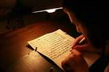

בס"ד
" רבותי , כראש השבט נתבקשתי לסכם את הוויכוח שהתנהל בינינו ולהביא הצעות להצבעה "
1. קבוצת חברים המליצה לקבל את תביעת נציגי השבטים ולמסור להם את האנשים המבוקשים על ידם , לפי דעתם דרישת השבטים צודקת כי המעשה שנעשה הוא מעשה נבלה.
2.כנגד דיעות אלה , שמענו כאן היום , חברים מכל הערים שלנו , נגד הכניעה , הם אומרים כי גם אם נעשה מעשה לא טוב , אסור לנו בכל זאת להפקיר את אנשי העיר , הרי הם בשר מבשרנו , על כל בני השבט להגן עליהם ולא למסור אותם לידי השבטים האחרים ,אם בכל זאת תפרוץ מלמחמה, נתגייס כולנו וננצח אותם , אל נשכח ,שיש לנו גדוד חיילים מאומנים היטב ,הקולעים באבן אל השערה ולא יחטאו .
חוקרת יקרה , עזרי לנו לפענח
1.איזה ראש שבט מיהל את הישיבה ?
2.באיזו עיר נערכה הישיבה הזאת ?
3.באיזו דרישה באו השבטים האחרים אל השבט הזה?
4.מה היתה סיבת הדרישה הזאת ?
5. מה היו תוצאות ההצבעה של ראשי השבט?

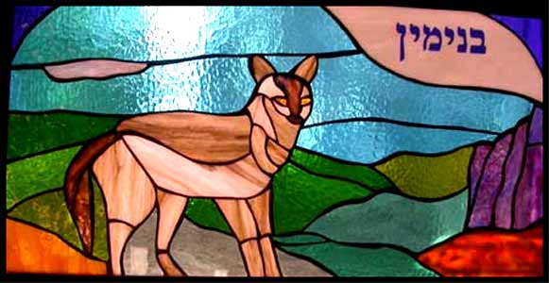

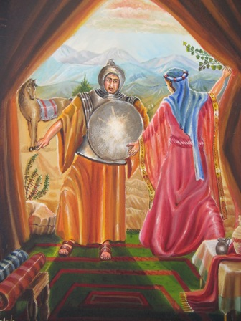
בס"ד
חוקרת יקרה , חפצים אלו שהנך רואה נמצאו באוהל אשה , ידוע לנו שאשה זו נתפרסמה בזכות מעשה שעשתה בכלים האלה , חסרים פרטים נוספים:
1. מה שם האישה ?
2. מה המעשה שעשתה האשה בחפצים האלה ?
3. מי פרסם את האישה הזאת ומה נאמר עליה ?

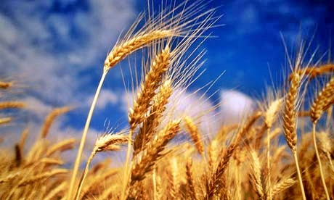
תוכן שיחה :
שומר על המעבורות: עצור ! מי שם ??
אפרתי : אני גלעדי , מבקש לעבור במעבורת הירדן
שומר: " עצור וחכה , אקרא למפקד המשמר לביקורת ולזיהוי "
אפרתי : אתה יכול לערוך בדיקה , אין אצלי כל נשק ואין פני למלחמה .
שומר: אנחנו נערוך לך כעת ביקורת אם אינך משקר לנו ,אני אגיד משפט אחד ואתה תחזור עליו בדייקנות
הקשב וחזור אחרי על המשפט הבא : שיבולת בשדה כרעה ברוח
אפרתי: סיבלות ...
המפקד: כל חבריי המשמר , הקשיבו היטב ! חזור עוד פעם על המשפט בקול רם שכולנו נשמע
אפרתי : סיבולת ...
המפקד : אתה עצור !!!!!
חוקרת יקרה , עזרי לנו להשלים את הפרטים החסרים לנו
1. מי הם החיילים העורכים בדיקות במעבורת הירדן?
2.מי הוא המפקד הראשי של הצבא ?
3.מדוע הם עורכים ביקורת זו?

בס"ד
לפנייך תמונה של שועלים
ידוע לנו על אדם שנקם את נקמתו בעזרת שועלים , אך חסרים לנו פרטים נוספים ואלו הם
1. מיהו האדם שהשתמש בשועלים למטרות נקמה ?
2.כמה שועלים ריכז לצורך ביצוע הנקמה?
3.במי נקם ? ומדוע?
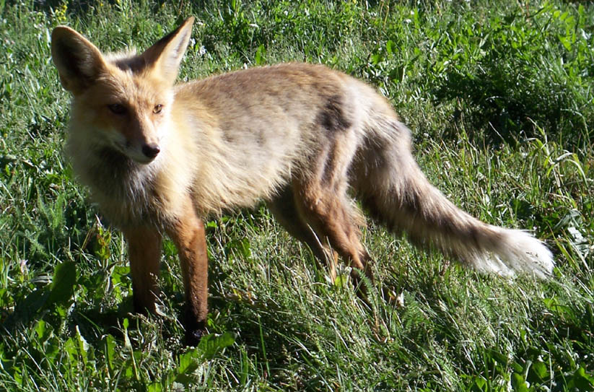

בס"ד
חוקרת יקרה
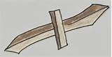
ידוע לנו , שנשק זה היה נשק אישי וסודי של אישיות חשובה בימי השופטים , עזרי לנו בגלוי פרטים נוספים
1. מה שם הנשק הזה?
2. מי היא האשיות החשובה שהשתמשה בנשק זה ?
3. מה היתה ההזדמנות המיוחדת בה השתמש בנשק זה?

בס"ד
במחנה קדום , בסביבת גבעת המורה , בעמק יזרעאל , נמצאו 300 שופרות וערימות של כדים מנופצים
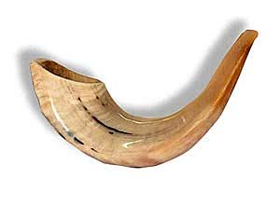
בדקנו ולא מצאנו בסביבה לא בית מלאכה לשופרות ולא בית יוצר לכדי חרס , אנחנו חושבים , שהשופרות והכדים המנופצים קשורים למבצע כלשהו
עזרי לנו לפענח את תעלומת השופרות והכדים המנופצים
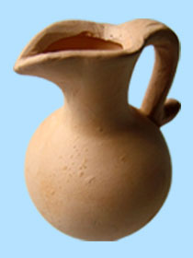
1.מי תקע בשופרות ולשם מה ?
2. איך נסתיים מבצע הכדים והשופרות ?

בס"ד
חברת התחבורה " הולכי נתיבות "
חברת התחבורה הבין שבטית " הולכי נתיבות " מודיעה שעד להודעה חדשה , יחולו שינויים בקווי התחבורה לקדש נפתלי , לשכם ולנחלת בינימין , בעת האחרונה מותקפות השיירות שלנו מדי פעם על ידי האויב , האויב מציק לשיירות שלנו , עורך בדיקות וגובה מיסים מאנשינו
עם נוסעי השירות שלנו הסליחה!
התוכלו לעזור!.מי הוא האויב הזה שהפריע לשיירות שלנו ?
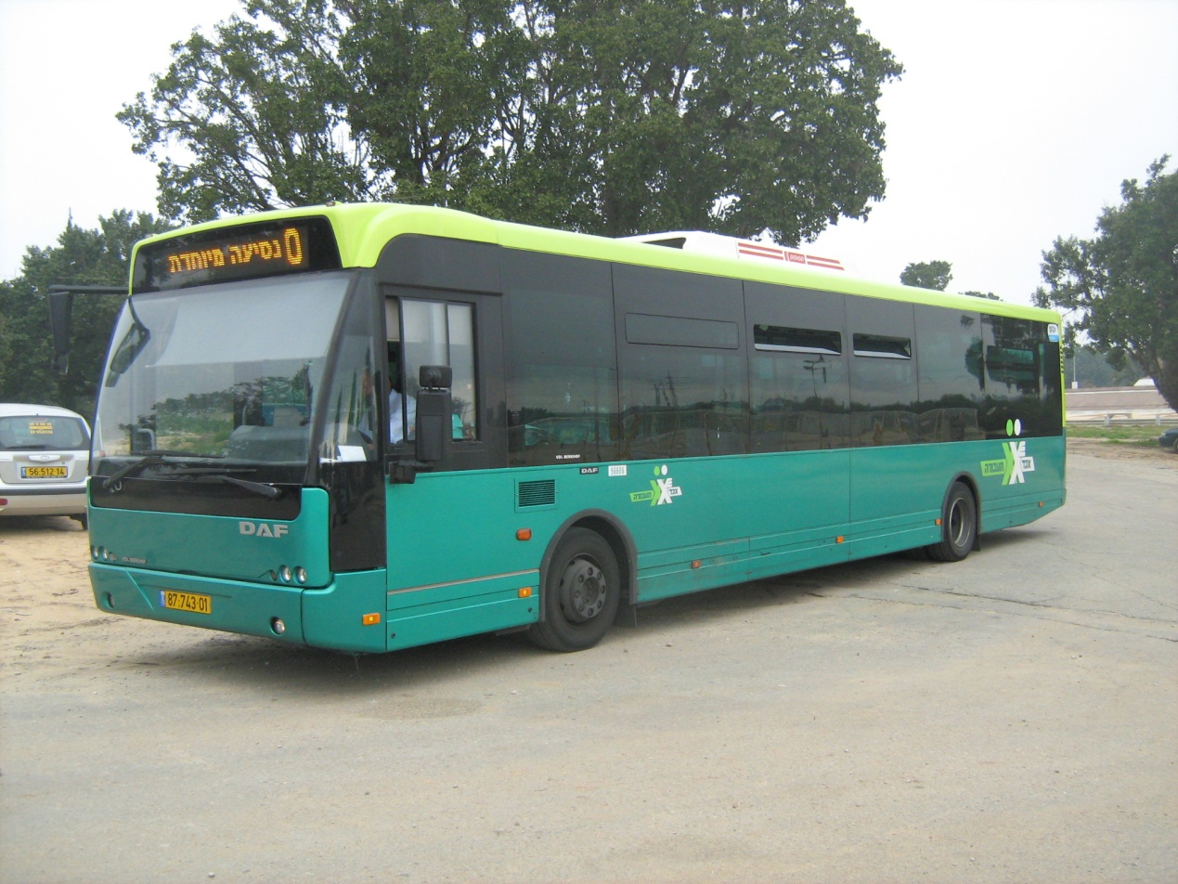
בס"ד
לפנייך דגם של מגדל מתקופת השופטים
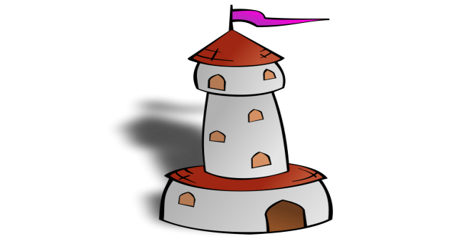
נמצאו לפחות שלושה מגדלים כאלה במקומות שונים בארץ , המקומות ידועים לנו , אך חסרים לנו פרטים ואירועים נוספים הקשורים למגדלים אלה
השלמי את החסר על המגדלים הבאים :
1.מגדל שכם
2.מגדל פנואל
3.מגדל עוז בתבץ

בס"ד
נאד החלב וצנצנת הדבש הטהור , נמצאו במקומות שונים בארץ וכפי הנראה , אין קשר ביניהם
נודה לך מאוד , אם תספרי לנו מה ידוע לך על המאכלים הבאים
חלב : 1.מי שתה מן החלב?
2. מדוע שתה חלב ולא מים ? 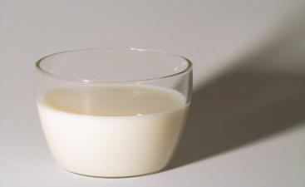
3. מהו סוף סיפור החלב?
דבש: 1. איך הגיע דבש לאיזור של כרמי תמנת ?
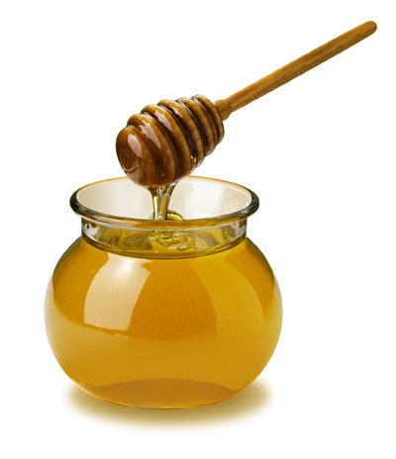
2.מי אכל מדבש טהור זה?
3.איזו חידה קשורה בדבש זה?

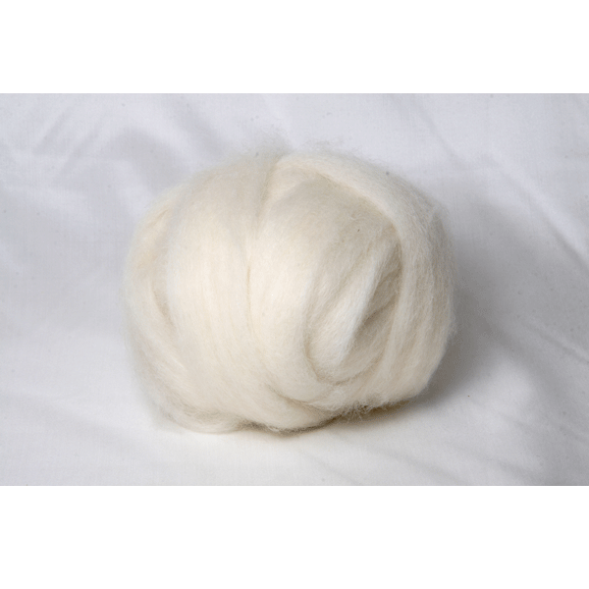
בס"ד
גיזת הצמר שהנך רואה , קשורה לאירוע חשוב שאירע לאחד השופטים בראשית דרכו
ידוע לנו שהשופט ביקש בקשה כלשהי בקשר לגיזת הצמר
התוכלי לעזור לנו באיסוף פרטים נוספים
1. מי הוא השופט שביקש משהו בקשר לגיזת הצמר ?
2.מה היתה בקשתו ?
בס"ד
החפץ המונח לפניך שימש בדר"כ לעבודות בשדה , אך נודע לנו שלפחות שופט אחד השתמש בו ככלי נשק , מחוסר ברירה
עזרי לנו
1. מה שם החפץ?
2.מי הוא השופט שהשתמש בכלי הזה ככלי נשק?
3. כמה מן האויבים נהרגו בעזרת הנשק הזה?
